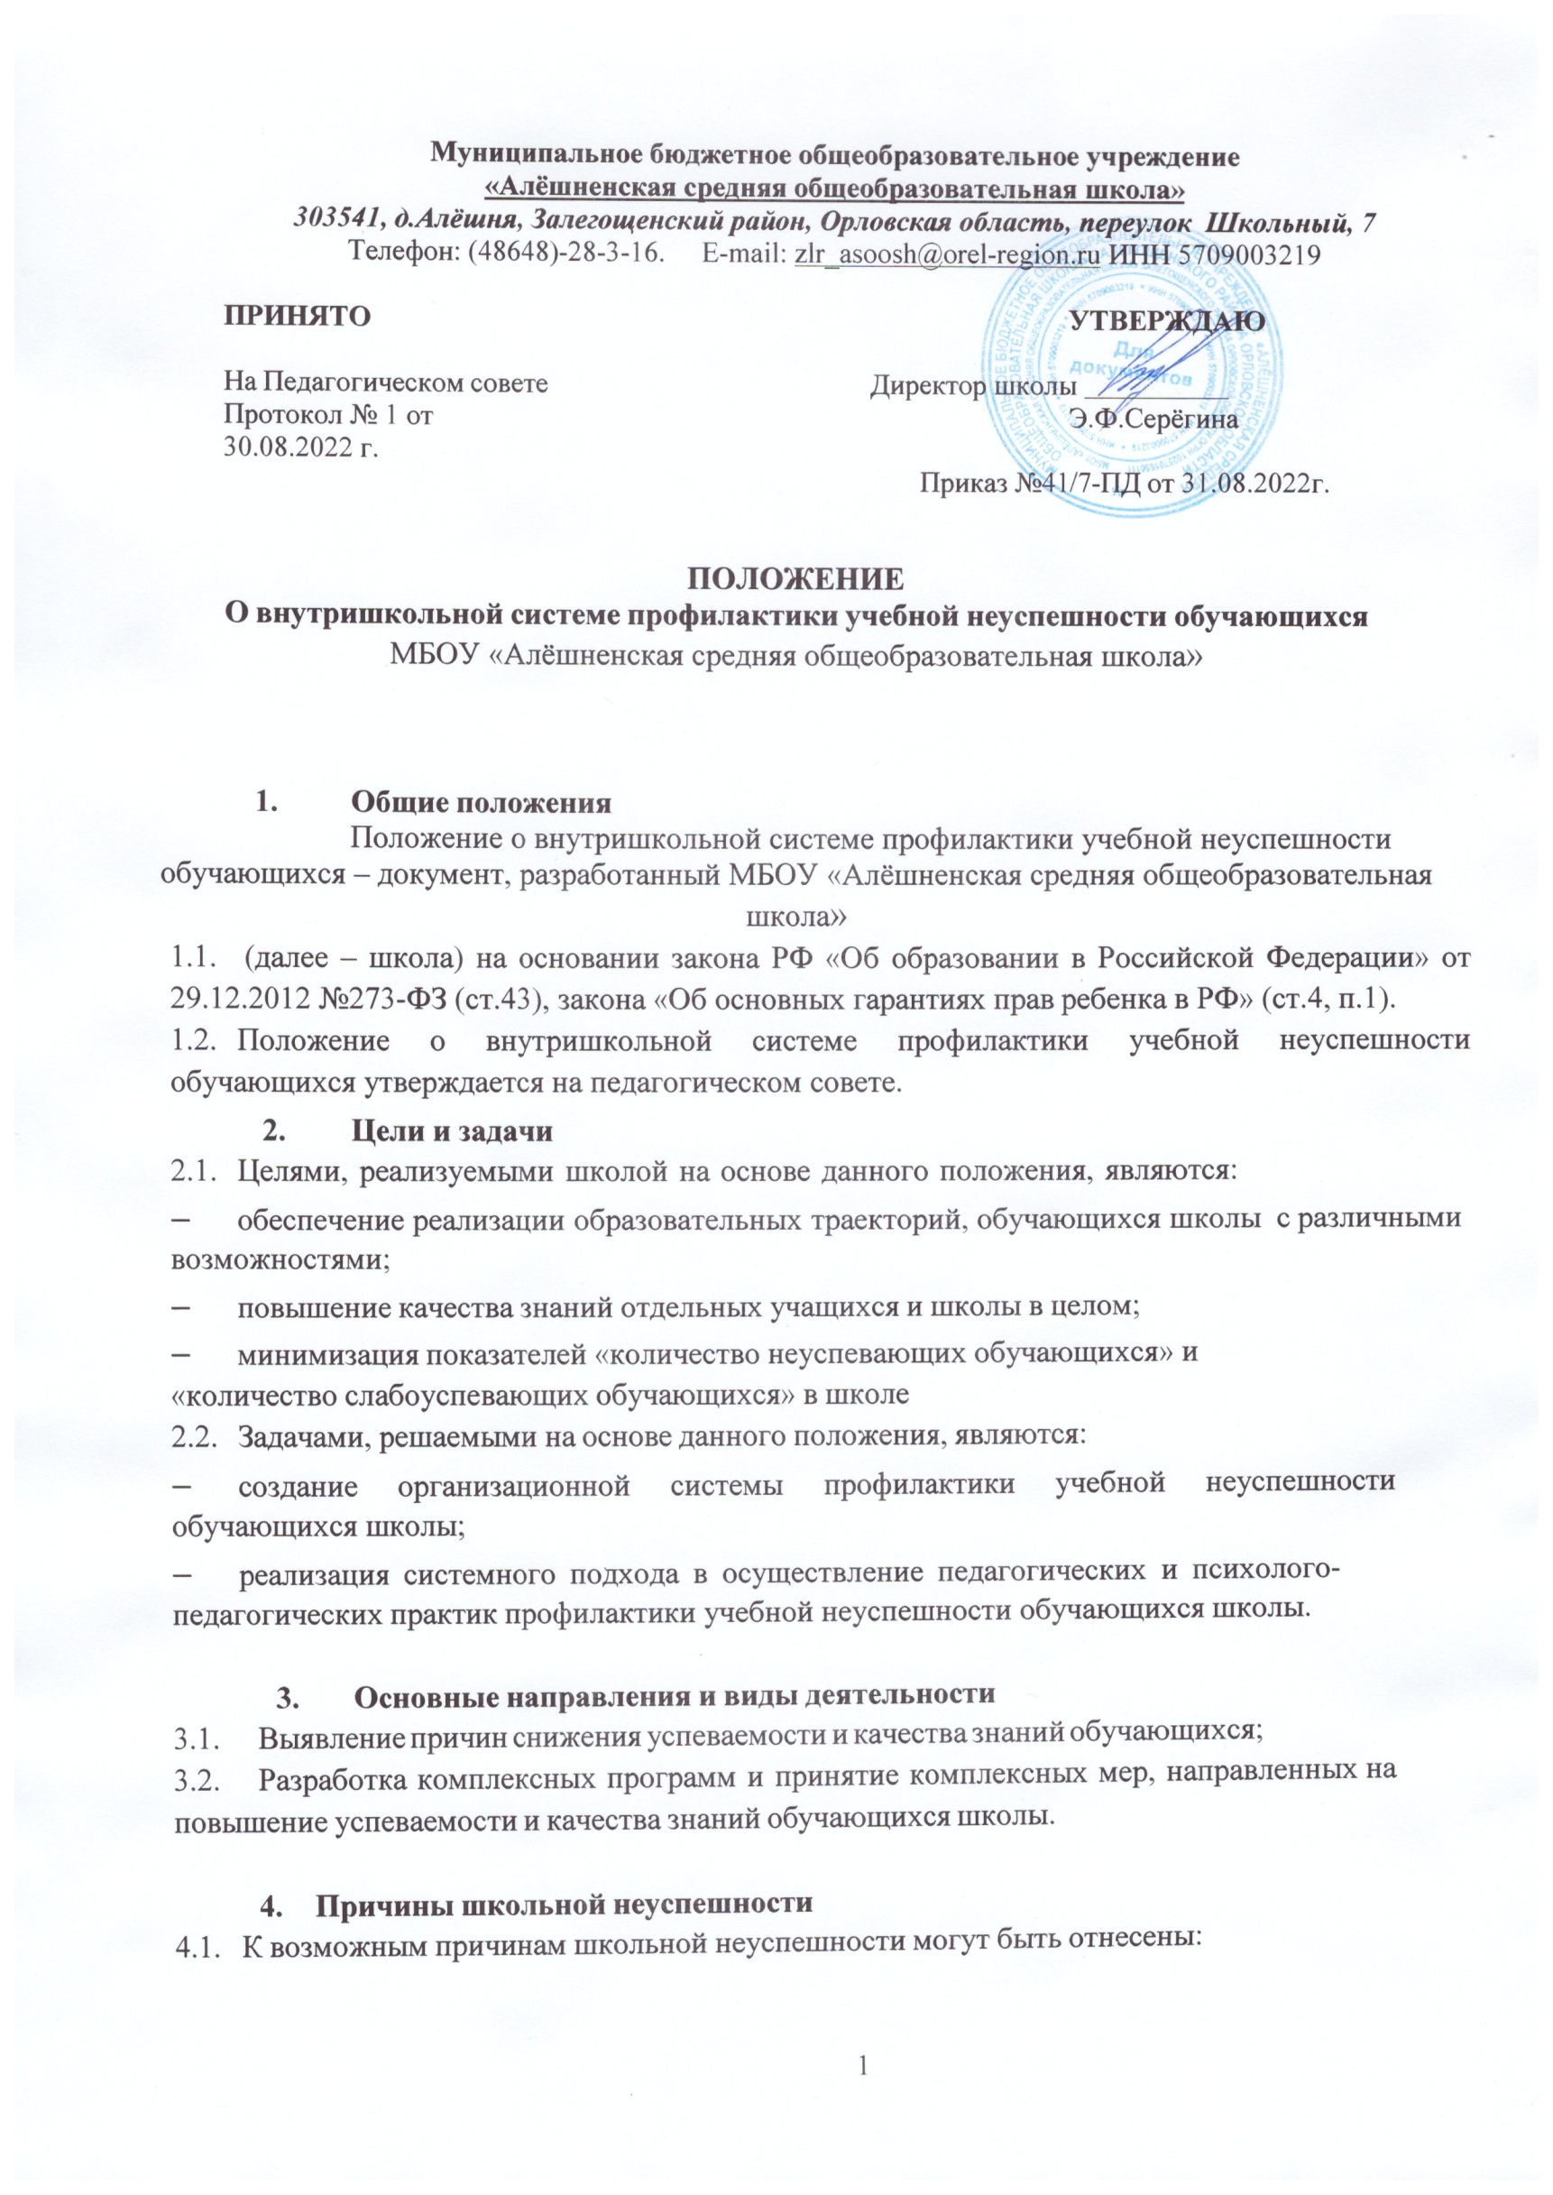
Муниципальное бюджетное общеобразовательное учреждение
«Алёшненская средняя общеобразовательная школа»
303541, д.Алёшня, Залегощенский район, Орловская область, переулок Школьный, 7
Телефон: (48648)-28-3-16. E-mail: zlr_asoosh@orel-region.ru ИНН 5709003219

ПРИНЯТО  На Педагогическом совете Протокол № 1 от 30.08.2022 г. | УТВЕРЖДАЮ  Директор школы  Э.Ф.Серёгина  Приказ №41/7-ПД от 31.08.2022г.

ПОЛОЖЕНИЕ
О внутришкольной системе профилактики учебной неуспешности обучающихся
МБОУ «Алёшненская средняя общеобразовательная школа»

- Общие положения
Положение о внутришкольной системе профилактики учебной неуспешности обучающихся – документ, разработанный МБОУ «Алёшненская средняя общеобразовательная школа»
  - (далее – школа) на основании закона РФ «Об образовании в Российской Федерации» от 29.12.2012 №273-ФЗ (ст.43), закона «Об основных гарантиях прав ребенка в РФ» (ст.4, п.1).
  - Положение о внутришкольной системе профилактики учебной неуспешности обучающихся утверждается на педагогическом совете.
- Цели и задачи
  - Целями, реализуемыми школой на основе данного положения, являются:
- обеспечение реализации образовательных траекторий, обучающихся школы с различными возможностями;
- повышение качества знаний отдельных учащихся и школы в целом;
- минимизация показателей «количество неуспевающих обучающихся» и
«количество слабоуспевающих обучающихся» в школе
  - Задачами, решаемыми на основе данного положения, являются:
- создание организационной системы профилактики учебной неуспешности обучающихся школы;
- реализация системного подхода в осуществление педагогических и психолого- педагогических практик профилактики учебной неуспешности обучающихся школы.

- Основные направления и виды деятельности
  - Выявление причин снижения успеваемости и качества знаний обучающихся;
  - Разработка комплексных программ и принятие комплексных мер, направленных на повышение успеваемости и качества знаний обучающихся школы.

- Причины школьной неуспешности
  - К возможным причинам школьной неуспешности могут быть отнесены:

    - пропуск уроков;
    - недостаточная работа дома;
    - низкие учебные возможности;
    - нежелание учить предмет;
    - недостаточная работа на уроке;
    - необъективность выставления отметок на уроке;
    - предвзятое отношение учителя на уроке;
    - большой объем домашнего задания;
    - недостаточное внимание учителя;
    - высокий уровень сложности материала;
    - другие причины.
  - Причины школьной неуспешности определяются при взаимодействии специалистов: учителей, специалистов ПМПК, классного руководителя, администрации школы.
  - С целью определения причин неуспешности учащихся собирается административное совещание, или «малый педсовет» (учителя, ведущие уроки в данном классе, классный руководитель, администрация), или психолого-педагогический консилиум .
- Деятельность учителя
  - Учитель своевременно уведомляет администрацию гимназии о неуспевающих и слабоуспевающих обучающихся;
  - В начале учебного года учитель проводит анкетирование учащихся с целью выявления уровня обучаемости, учитывает результаты анкетирования и индивидуальные особенности ребенка в процессе преподавательской деятельности.
  - Для повышения степени объективности оценки образовательных результатов обучающихся учитель использует различные виды опроса (устный, индивидуальный, письменный и т.д.), для повышения качества образовательных результатов учитель использует различные типы заданий и различные формы организации учебных занятий.
  - Учитель должен систематически опрашивать учащегося, не допуская ситуаций системной неуспеваемости и накопления неудовлетворительных оценок в конце четверти (полугодия).
  - Учитель комментирует оценку учащегося, отмечая позитивные моменты и недостатки ответа, выполненной работы с тем, чтобы обучающийся мог их устранить в дальнейшем.
  - После первичного контроля знаний учитель отрабатывает тему на уроке, в том числе с учащимися, показавшими низкий результат, используя специально разработанные средства обучения, проводит повторный контроль.
  - Учитель не опрашивает обучающегося, не включает его в проведение оценочных процедур в первый день занятий после отсутствия в по болезни или иной уважительной причине.
5.8, Учитель определяет время, за которое обучающийся должен освоить пропущенную тему, и, в случае затруднения, оказывает ему консультативную помощь очно или с помощью технологий дистанционного обучения.
  - Учитель предоставляет обучающемуся возможность сдать пройденный материал в виде проверочной работы, зачета или собеседования не менее, чем за две недели до

окончания отчетного периода.
  - Учитель выставляет полученные учащимися неудовлетворительные отметки в электронный журнал с целью своевременного контроля со стороны родителей.
  - Учитель своевременно ставит в известность классного руководителя или непосредственно родителей учащегося о понижении успеваемости учащегося, а также в случае ситуации системной неуспеваемости.
  - Учитель по итогам учебного периода (четверть,полугодие) готовит на учащихся, получивших за период неудовлетворительную оценку, аналитическую справку с обзором мер, предпринятых для ликвидации учебной неуспешности.

- Деятельность классного руководителя
  - Классный руководитель своевременно уведомляет родителей (законных представителей) об успеваемости обучающегося.
  - Классный руководитель выявляет причины неуспеваемости учащегося, при необходимости рекомендует обратиться к специалистам ПМПК (методы работы: анкетирование учащегося, родителей, собеседование).
В случае пропуска учащимся уроков классный руководитель проводит с ним
индивидуальную работу по выявлению причин отсутствия, немедленно информирует родителей об успеваемости и посещаемости учащихся.
6.4. В случае выявления недобросовестного выполнения учащимся домашнего задания или недостаточной работы на уроке классный руководитель проводит профилактическую работу с родителями, при необходимости обращается за помощью к администрации школы.

- Деятельность обучающегося
  - Обучающийся своевременно выполняет и представляет учителю на проверку домашние задания, письменные задания.
  - Обучающийся работает в течение урока и выполняет все виды упражнений и заданий, предложенных учителем.
  - Учащийся, пропустивший урок, самостоятельно изучает учебный материал, обращаясь к учителю за консультацией в случае необходимости.

- Деятельность родителей
  - Родители обязаны контролировать выполнение домашнего задания учащегося, его посещаемость занятий.
  - Родители обучающегося могут присутствовать в ходе проведения процедур оценки качества знаний обучающегося (в присутствии члена администрации школы).
  - Родители учащегося в случае затруднения имеют право обращаться за помощью
классному руководителю, администрации школы.
- Заключительные положения
  - Настоящее Положение принято на неопределенный срок и в полном объеме начинает действовать с 01.09.2022 г.
  - По решению педагогического совета школы в него могут вноситься изменения и дополнения.

